锂电池检测将采用激光测量技术
来源：21ic
21ic讯 近日，北京领邦仪器技术有限公司（以下简称“领邦仪器”）成功研制电池高度自动检测系统。该系统测量精度高、检测速度快，且能避免人工检测的划伤划痕问题，经简单修改后，可广泛应用于各种方形锂电池产品的全尺寸精确测量，如手机、MP3、MP4、数码相机的电池等。业内人士普遍认为，该系统填补了行业空白，将大幅度提高相关电池生产厂商的质量检测效率。
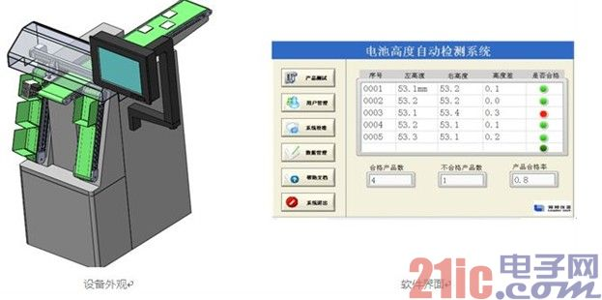
将改变人工检测现状
针对锂电池高度的检测，传统方式一般是人工使用卡尺进行测量，受电池边缘焊接影响，会降低人工检测的准确度，且人工卡尺检测本身就存在检测数据不准确的情况，这就造成了工厂最大的困扰——尺寸检测数据不准确。
工厂电池检测数量大，在检测过程中人工参与判断，检测失误后很难追本溯源，给公司产品质量带来的负面影响不可估量。因此，锂电池测量数据不准确、人工判断失误、情绪失控等众多主客观因素，将严重影响锂电池的交付质量。
目前，锂电池高度测量在自动检测领域还几乎是一片空白，针对这一市场失衡状况，领邦仪器组织工程师团队，开始对锂电池检测系统进行研发。经过数月实地调查及方案设计，“锂电池高度自动检测系统”得以面世。该系统设备每分钟可检测40块锂电池，测试精度达到0.02mm，检测电池尺寸覆盖范围广：宽度25~80mm，厚度3.0~15mm，高度30~100mm。
新设备运用激光检测技术
该系统采用先进的激光测试技术，选用两个激光器进行高度测量，通过电池和激光器间的相对位移，实现对电池两端进行轮廓扫描，用领邦仪器自主研发的测试分析软件对高度值进行提取，并计算高度差。
该系统运用非接触式光学测量，快速检测多种锂电池产品的高度和高度差，并进行自动分选。人工上料到物料盒进行检测，检测后的电池分为合格品和不合格品，并对其分类输出。该设备具有检测数据自动存储功能，统计每批产品合格率等数据，自动生成报表，方便对产品质量的追溯和控制。
据领邦仪器工程师介绍，该系统设备的全程检测只需一位工人操作即可，可大大节省用户的人力成本，让工人绷紧的神经缓一口气。与此同时，用户产品的检测精准度和工作效率也可得到大幅提高，“卡尺+眼睛+双手”的工作模式，不再符合电子产业对产品检测的需求。
锂电池高度检测设备具有结构简单、可靠性高及过保维修成本极低等特点。此解决方案经过少量修改后，还可适用于各种方形锂电池产品的全尺寸检测，如手机、MP3、MP4、数码相机电池等。专业人士认为，该系统将大幅度提高相关电池生产厂家的质量检测效率，填补了电池高度自动检测领域的市场空白。

